批量批阅答题卡脚本使用教程

把需要批阅的答题卡全部放到src里
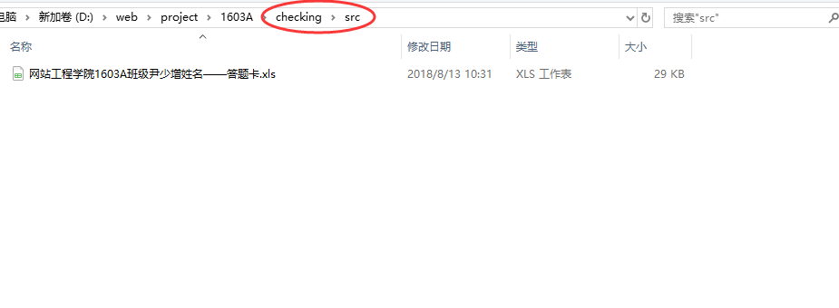

把正确答案放到checking.js文件里的33行位置
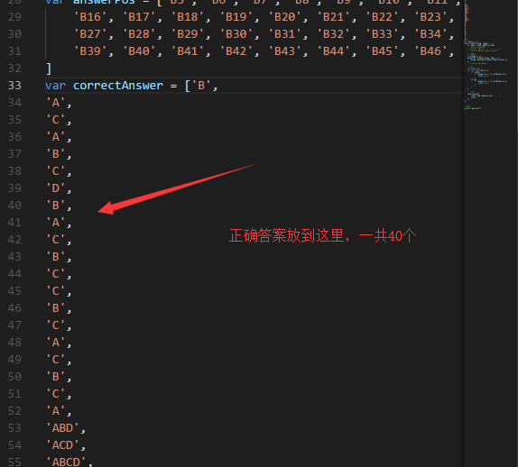

执行脚本，得到分数
